**操作系统课程设计实验报告**

实验题目：实验二 Linux内核模块编程之进程树pstree

姓 名：张孜远

学 号：20151521

组 号：04

专 业：卓越学院 智能计算与数据科学

班 级：20186211

老师姓名：任彧老师

日 期：2022年12月20日

目 录

一 题目介绍 1

二 实验内容与思路 1

三 遇到问题及解决方法 1

四 核心代码及实验结果展示 1

五 个人实验改进与总结 4

5.1 个人实验小结 4

5.2 个人实验总结 4

六 参考文献 4

# 一 题目介绍

**实验目的：**

Linux 提供的模块机制能动态扩充 Linux 功能二无需重新编译内核，已经广泛应用在 Linux 内核的许多功能的实现中。在本实验中将学习模块的基本概念、原理及实现技术，然后利用内核模块编程访问进程的基本信息，加深对进程概念的理解，掌握基本的模块编程技术。

# 二 实验内容与思路

**实验内容：**

(1)设计一个模块，要求列出系统中所有内核线程的程序名、PID、进程状态、进程优先级、父进程的PID；

(2)设计一个带参数的模块，其参数为某个进程的PID号，模块时功能是列出该进程的家族信息，包括父进程、兄弟进程和子进程的程序名、PID号及进程状态；

(3)阅读并分析Linux内核函数的源码。

考察的知识点：Linux内核模块编程、Linux进程管理方法等。

# 三 遇到问题及解决方法

**遇到的问题：**

1. printk函数无法正常输出信息：

原因：由于系统默认是行缓存，所以是没有换行导致的错误。

**实验方法：**

在虚拟机中Linux环境下使用C语言进行编程，参照书本与课堂要求进行Linux模块编程并安装，最后用dmesg指令验证。

# 四 核心代码及实验结果展示

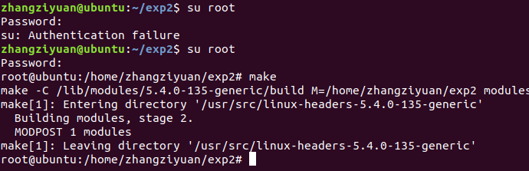**实验过程和结果：**

第一步：进入root用户模式下，执行make指令；

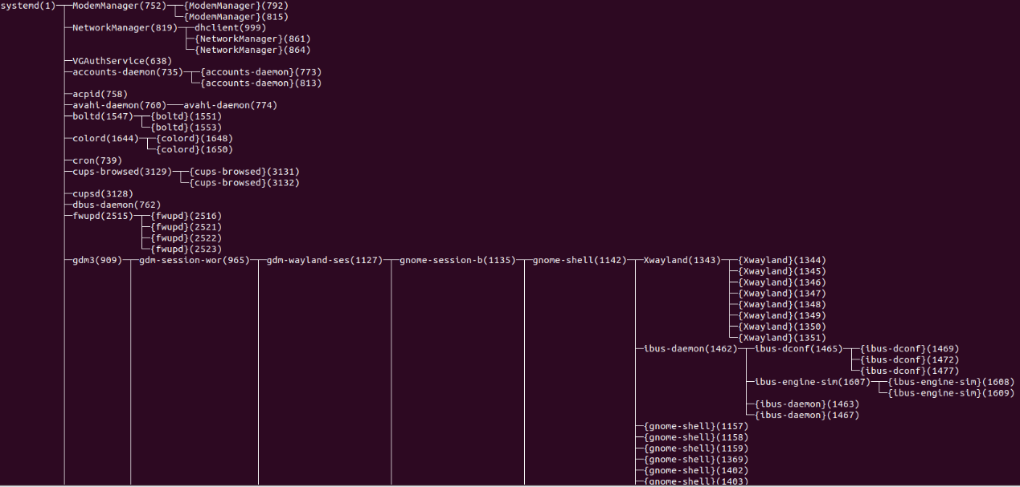 第二步：通过pstree -p指令选择合适的进程（合适的定义：该进程有父进程、兄弟进程和子进程）

上图所示的是pstree树的部分全貌；

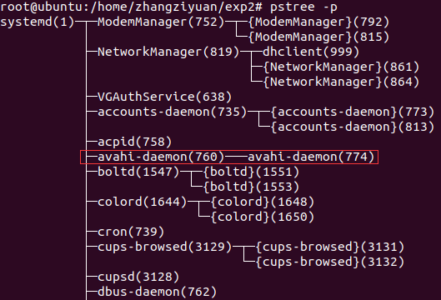由上图截取部分进程树如下，可知：pid=760号的进程是符合条件的合适进程。

第三步：通过insmod指令安装模块，使用dmesg指令查看输出的结果；

第四步：dmesg的结果如下：

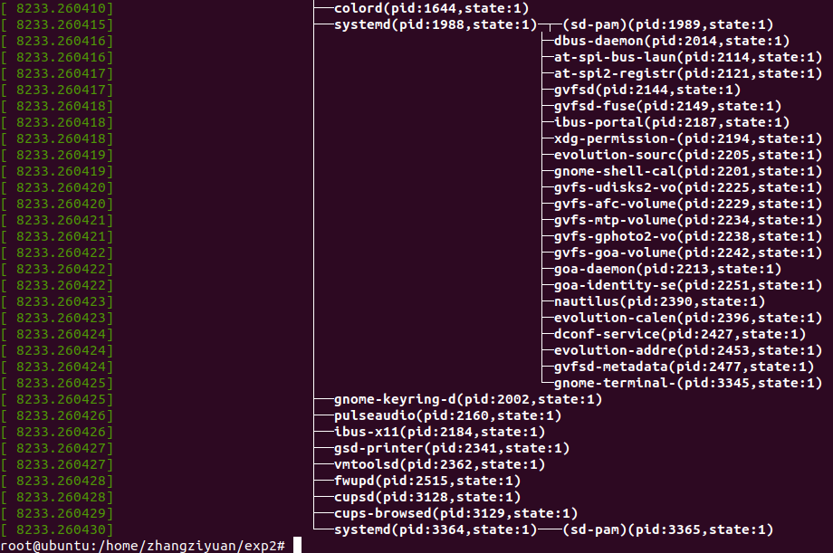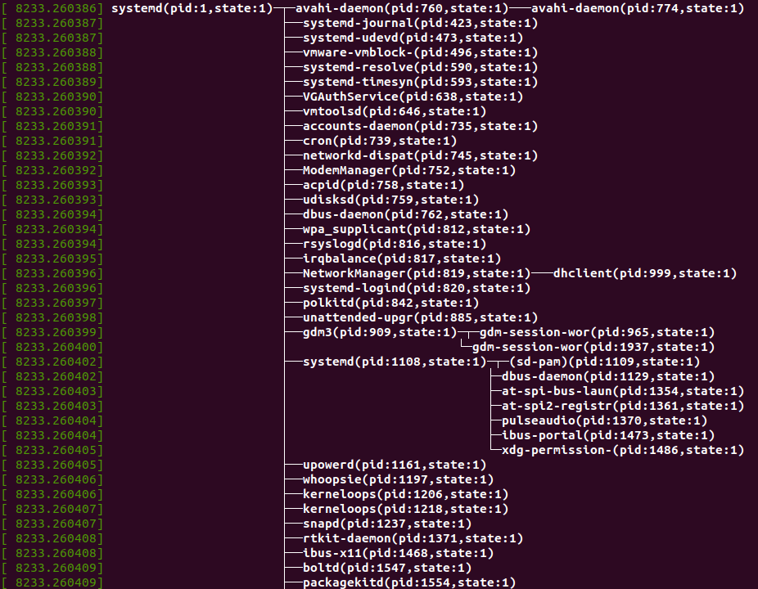

由上图可知：自己构建的进程树pstree输出完全正确。

# 五 个人实验改进与总结

## 5.1 个人实验小结

|  |  |
| --- | --- |
| 项目实现创新点说明 | 1. 通过阅读源码，明晰了Linux系统内核函数的诸多功能与结构； 2. 了解了线程和进程之间的关系，学会了线程的表示方法：   {name}statistics。特别地，当statistics为1的时候，该表示方法{name}即进程的含义。 |

## 5.2 个人实验总结

**实验体会：**

通过本次实验，Linux内核模块编程让我更好地理解了Linux内核的工作原理。本次实验分为两个步骤：递归查找子进程，以及输出子进程。前者较容易，但后者却苦恼了我很久。

在自主编程的过程中，我用了C语言中的一些有意思的机制。宏（定义）函数就是一个有意思的机制，可以有效提高编程效率，增加代码阅读的可读性。由于我对C语言基础掌握较为牢固，有很多小功能在实际编程中都很有用，比如：do-while循环、结构体中的空数组、枚举、联合机制等等。

在这次实验中能发挥这些小部件的大功能，最后不断调整进程树输出格式到完美，成就感爆棚。

# 六 参考文献

[1] Linux Device Driver (Third Edition). Jonathan Corbet, et al.